Kit de herramientas para los medios sociales
Los enlaces en estos aportes te llevan a los videos. Asegúrate de copiar todo el enlace para cada aporte. ¡El video se conectará automáticamente en Facebook y en Twitter!

Aporte 1: Antes de la Colecta
El enlace en el aporte te lleva a un video. ¡Asegúrate de copiar todo el enlace y el video se conectará automáticamente en Facebook y en Twitter!
Facebook/Twitter:
¡Mira cómo ayudaste a traducir el Catecismo a la lengua maya Q’eqchi’ por primera vez a través de la Colecta para la Iglesia en América Latina! #ComparteTuFe #1iglesia1misión https://goo.gl/ZTq2zZ
Aporte 2: Antes de la Colecta
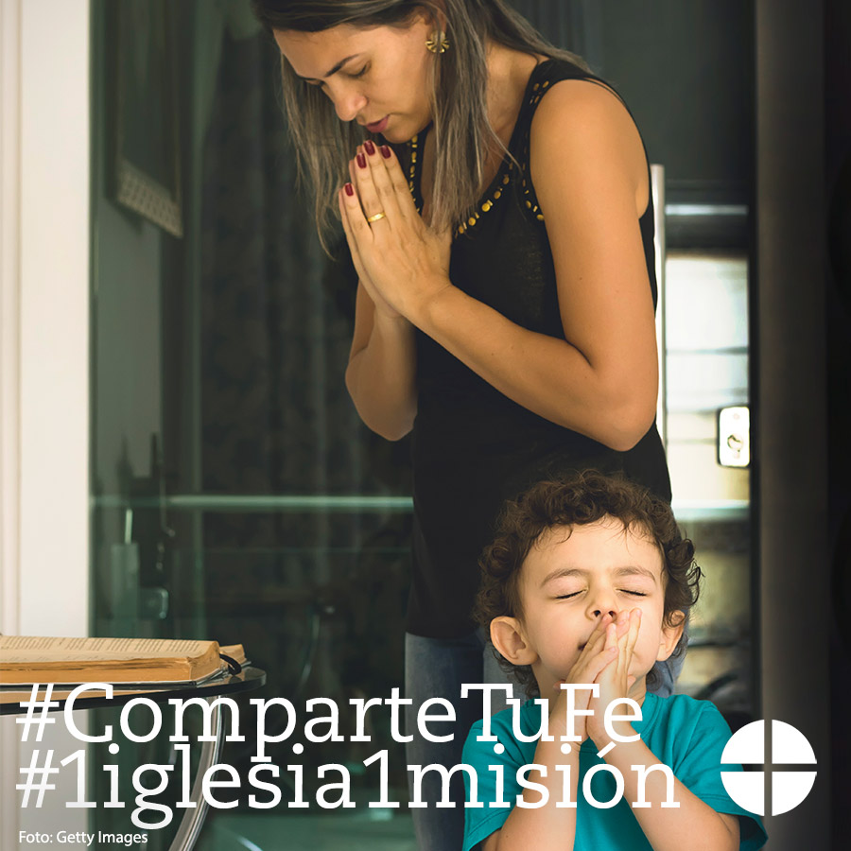

Facebook/Twitter/Instagram:
Por más de 50 años, la Colecta para la Iglesia en América Latina ha sido una manera de unirnos en solidaridad con nuestros hermanos y hermanas en América Latina y el Caribe. #ComparteTuFe #1iglesia1misión www.usccb.org/latin-america
Aporte 3: Antes de la Colecta
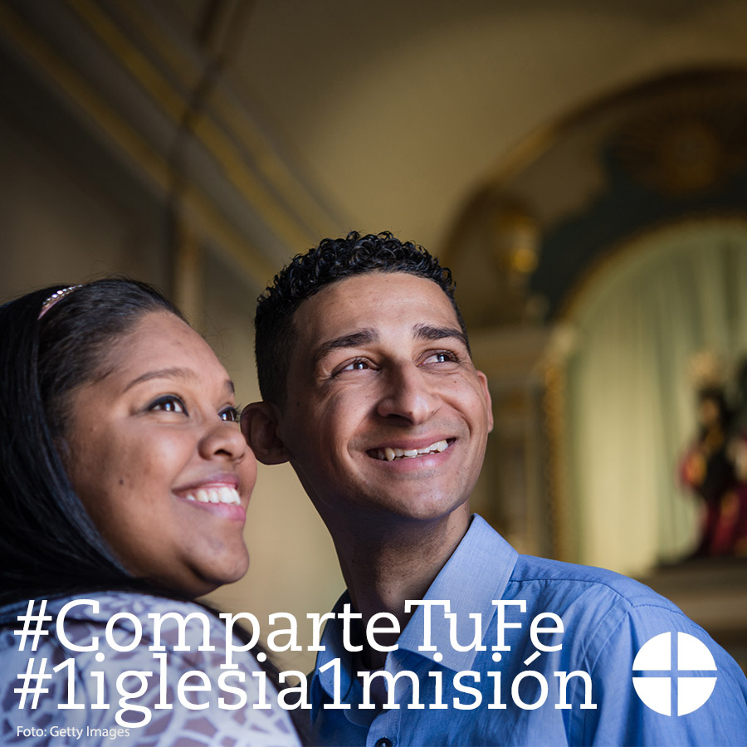
Facebook/Twitter/Instagram:
La Colecta para la Iglesia en América Latina es una oportunidad para #CompartirTuFe con nuestros hermanos y hermanas en América Latina y el Caribe. ¡Por favor, contribuye generosamente a la colecta! #1iglesia1misión www.usccb.org/latin-america

Aporte 4: Semana de la Colecta
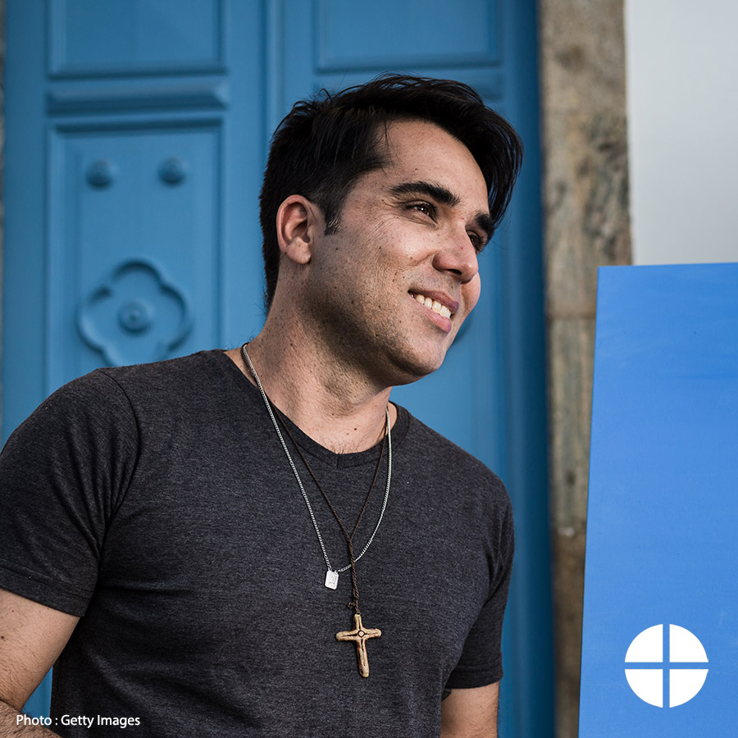
Facebook/Instagram/Twitter:
#ComparteTuFe y ¡este fin de semana apoya a la Colecta para la Iglesia en América Latina en la Misa! #1iglesia1misión www.usccb.org/latin-america

Aporte 5: Semana de la Colecta
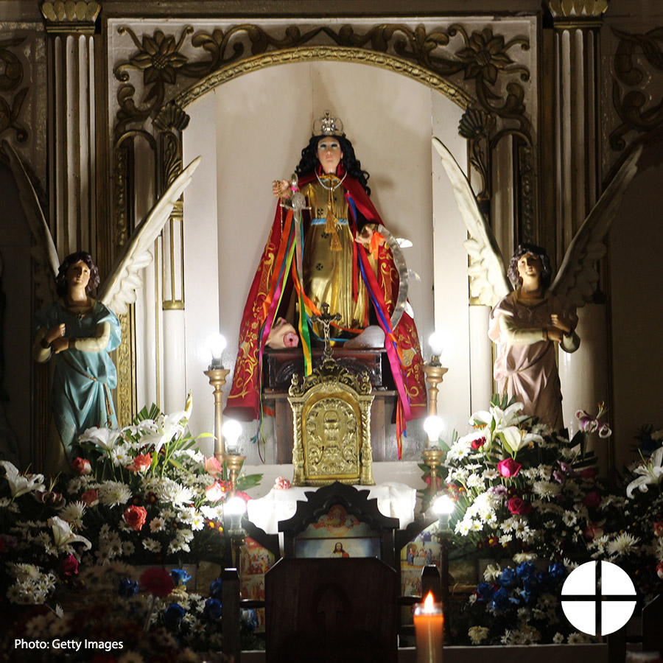
Facebook/Twitter/Instagram:
Nuestra segunda colecta este fin de semana es para la Iglesia en América Latina. Tu generosidad hace la diferencia para nuestros hermanos y hermanas en América Latina y el Caribe. #ComparteTuFe #1iglesia1misión www.usccb.org/latin-america

Aporte 6: Semana de la Colecta
El enlace en el aporte te lleva a un video. ¡Asegúrate de copiar todo el enlace y el video se conectará automáticamente en Facebook y en Twitter!

Facebook/Twitter/Instagram:
Ve como los fondos de la Colecta para la Iglesia en América Latina financian los programas educativos de los obispos en Venezuela y fortalecen la fe de los jóvenes venezolanos a pesar de la persecución del gobierno #ComparteTuFe #1iglesia1misión https://youtu.be/6lQwjVLa_PU

Aporte 7: Fin de semana de la Colecta
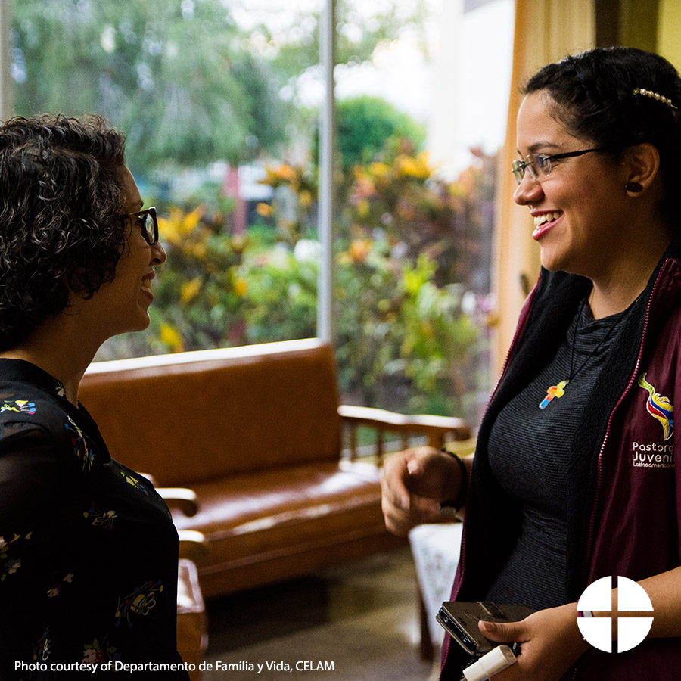
Facebook/Twitter/Instagram:
¡Hoy es la Colecta para la Iglesia en América Latina! ¡Tu generosidad ayuda a las personas en toda América Latina y el Caribe a acercarse más a Cristo! #ComparteTuFe #1iglesia1misión www.uscccb.org/latin-america

